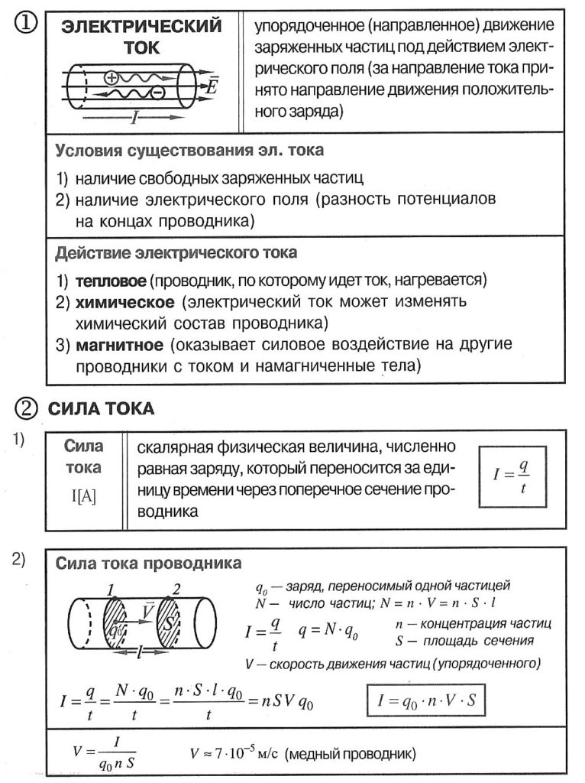

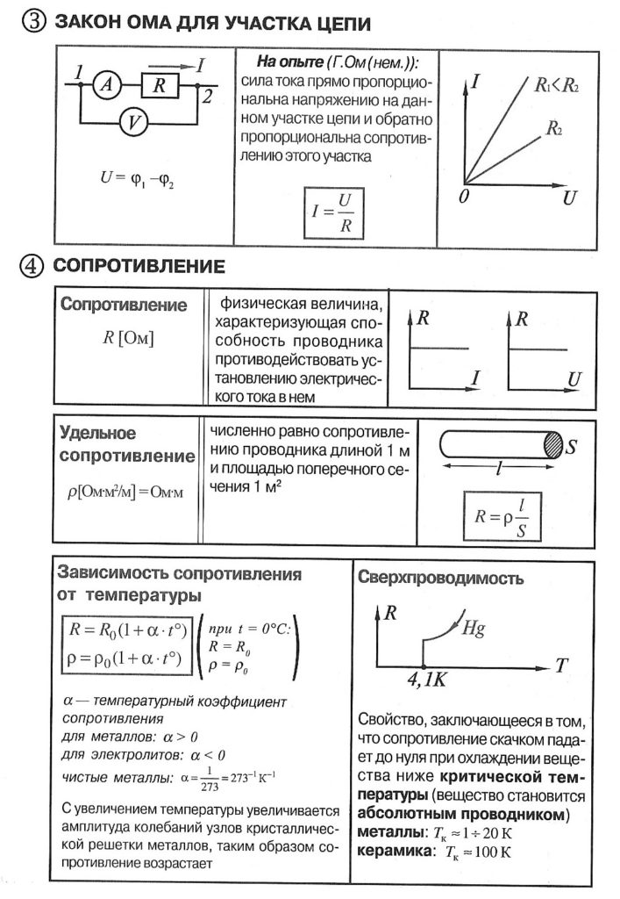

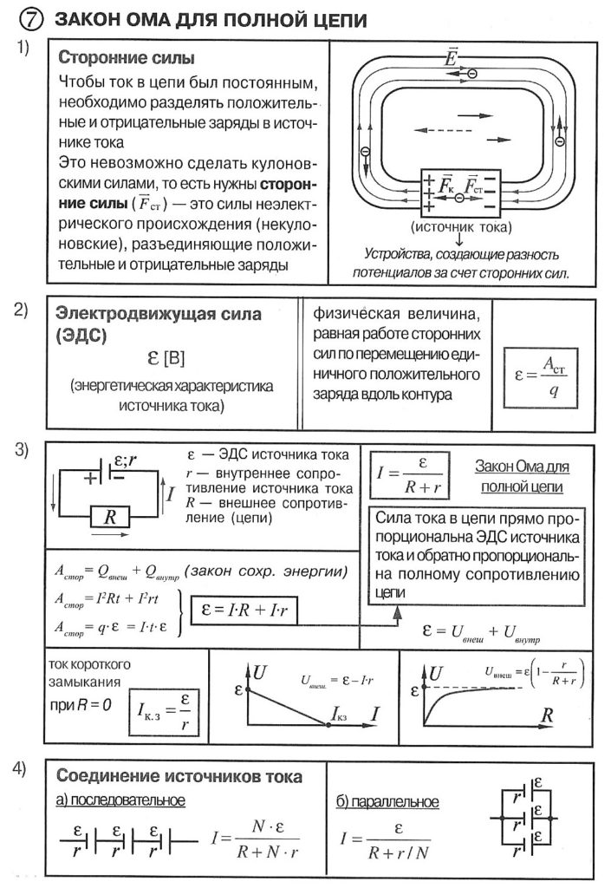
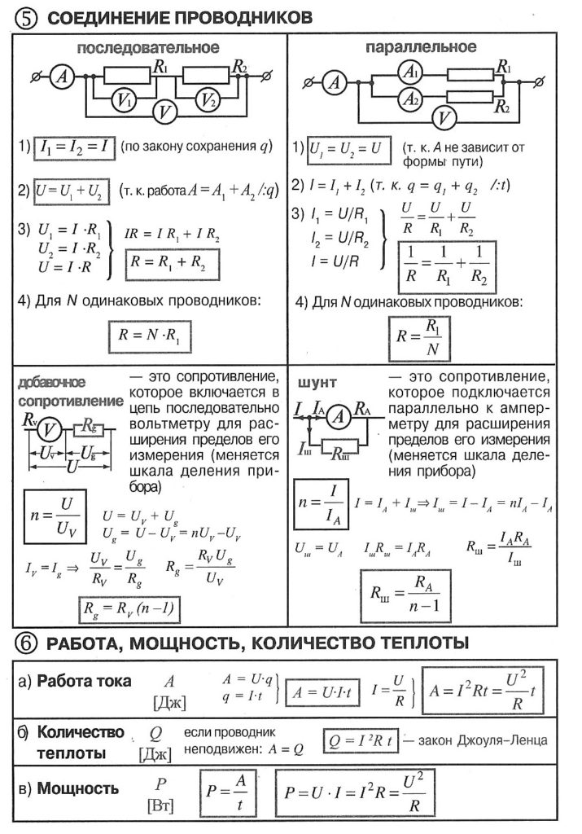

Написать конспект по теме «Законы постоянного тока»
Срок сдачи- к следующему занятию по расписанию.
Работу сфотографировать (или в электронном виде) и отправить на электронную почту bav@apt29.ru
PS. На отчете должно быть видно кому принадлежит работа!

